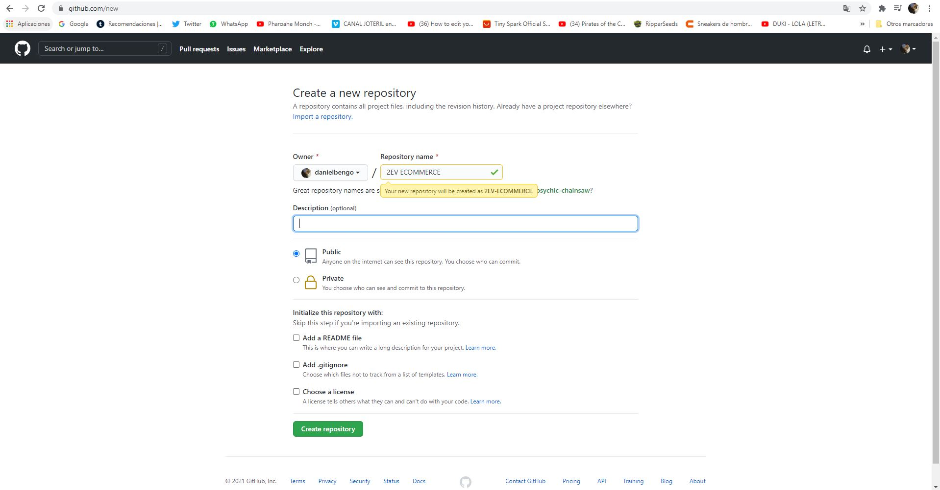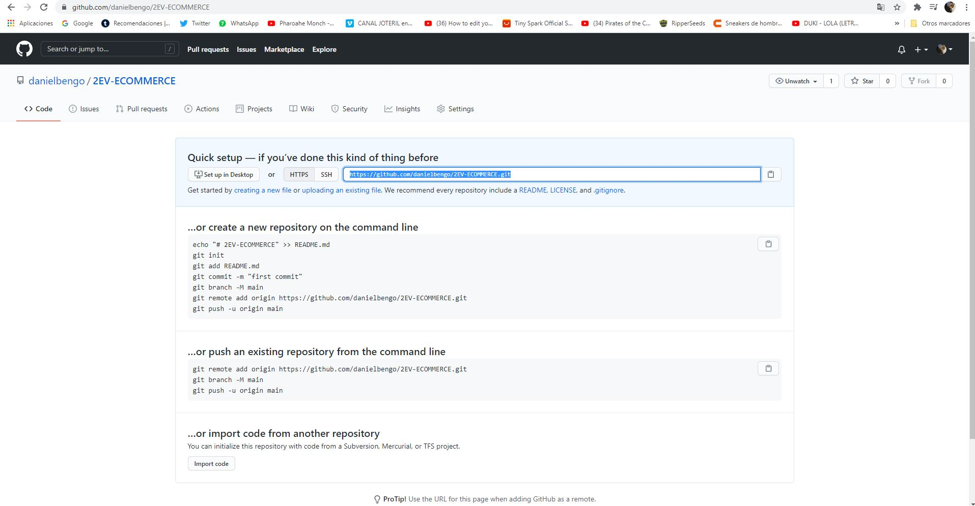

Primero he creado un repositorio nuevo en github, ya que tengo el mío en local y no en Bitbucket, es por eso también que he hecho los siguientes comandos en la terminal de visual studio para conectar mi repositorio local y tenerlo online.

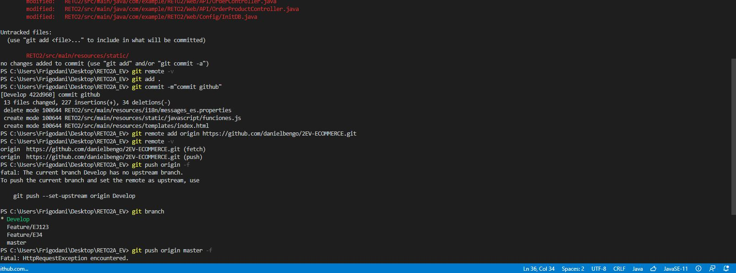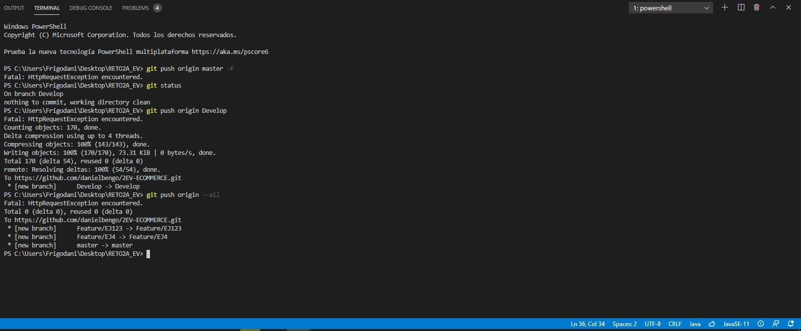

Hecho todo esto aparece el repositorio local previamente mencionado en remoto en github

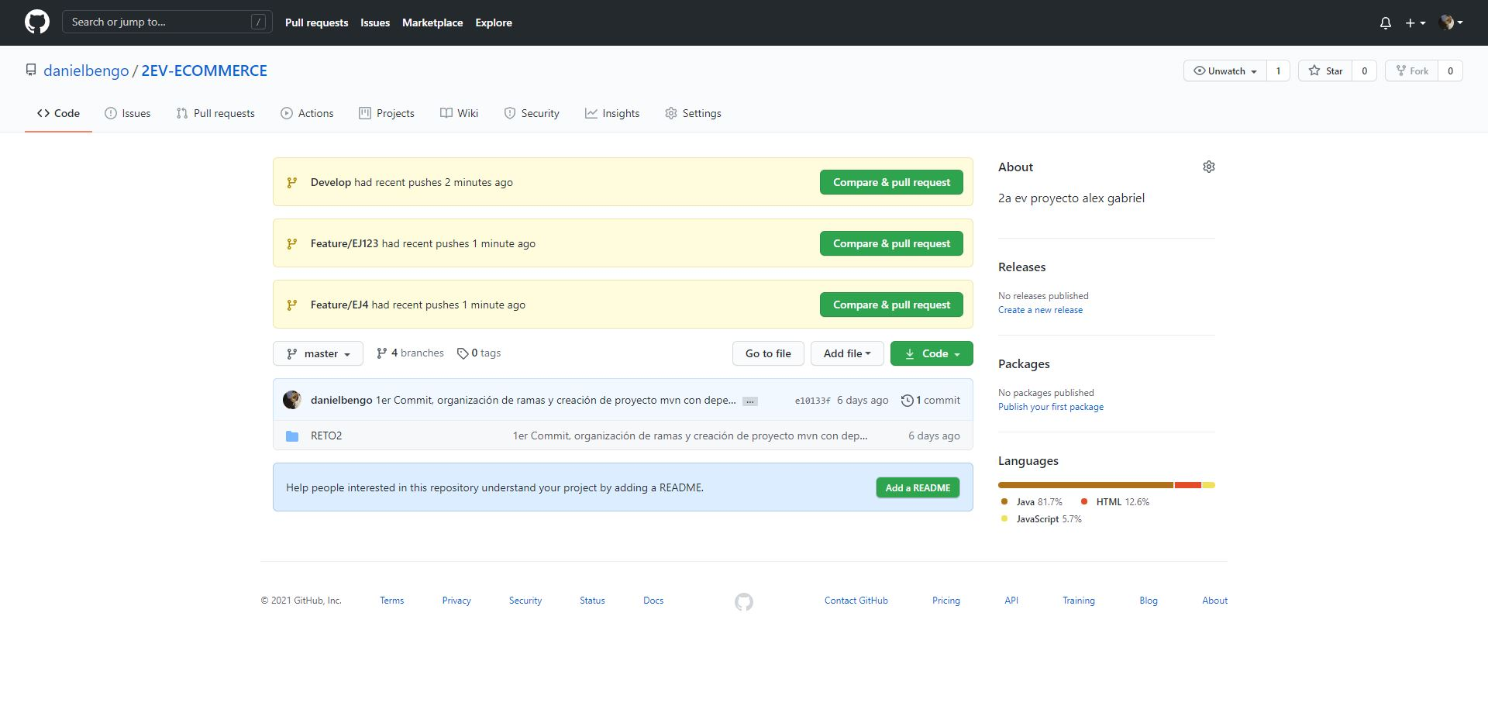

Crearemos una app service, la mas barata posible.

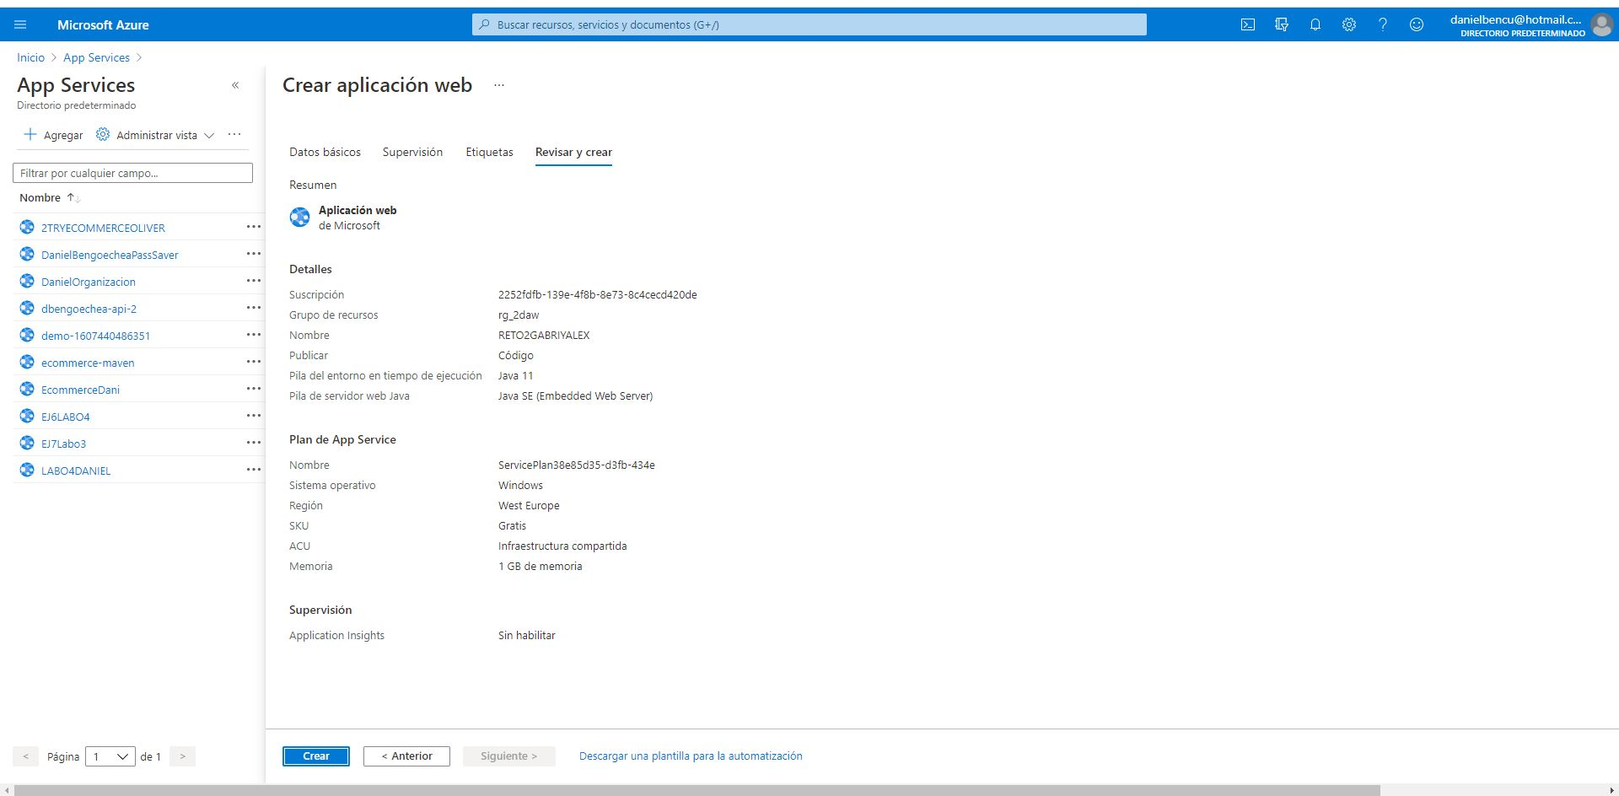

Entraremos al apartado de centro de implementación y realizaremos los siguientes pasos:

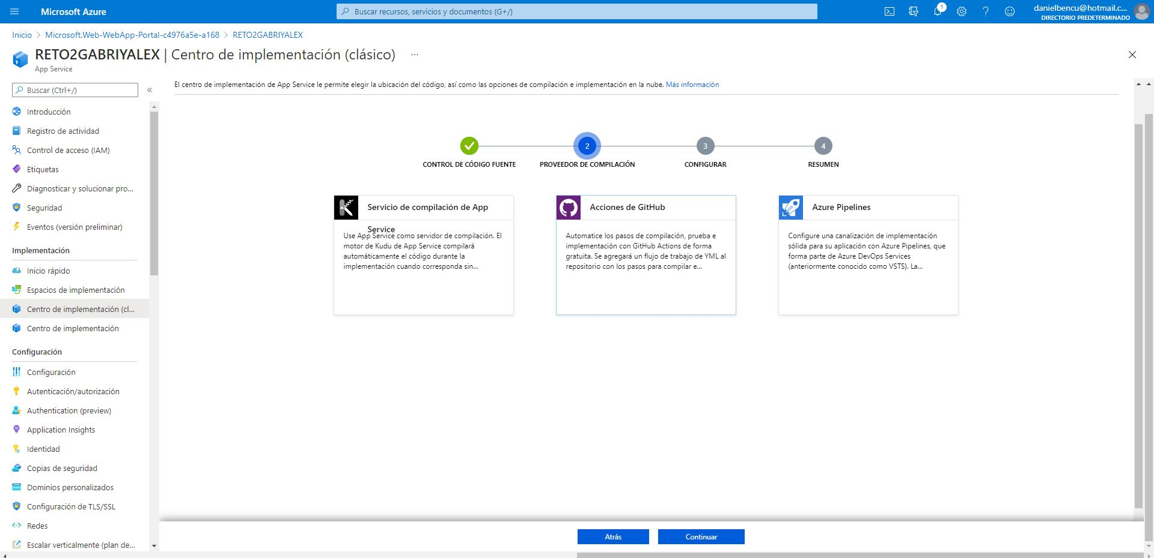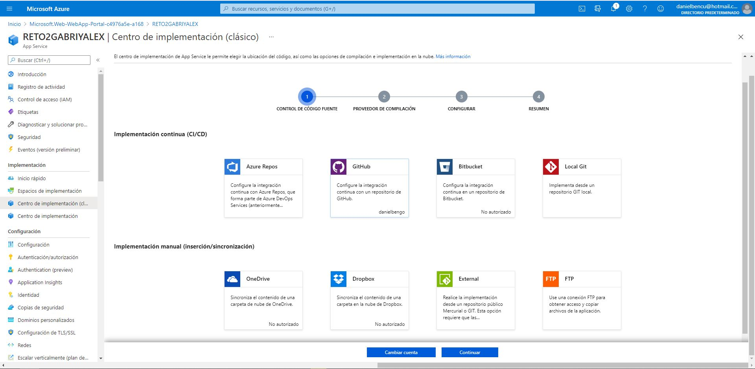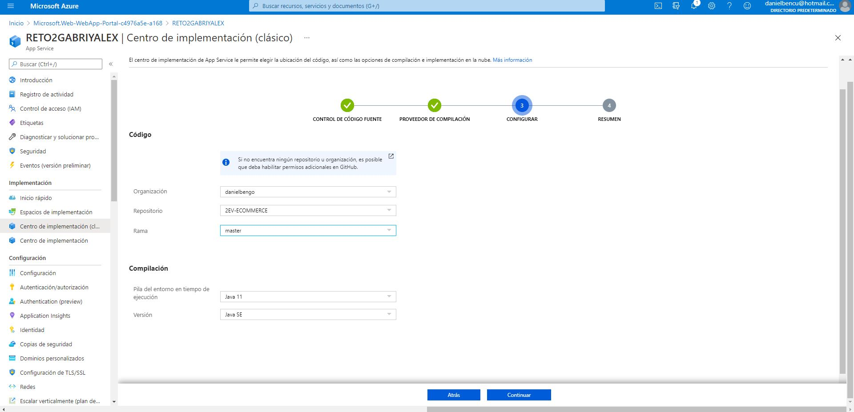

Cambiaremos lo siguiente en el archivo de la carpeta que se creará en nuestro proyecto(línea 28) (Y modificar la línea 32 para que se nos generen los archivos correctamente en concreto añadir en path /RETO2/ , visible en el proyecto).

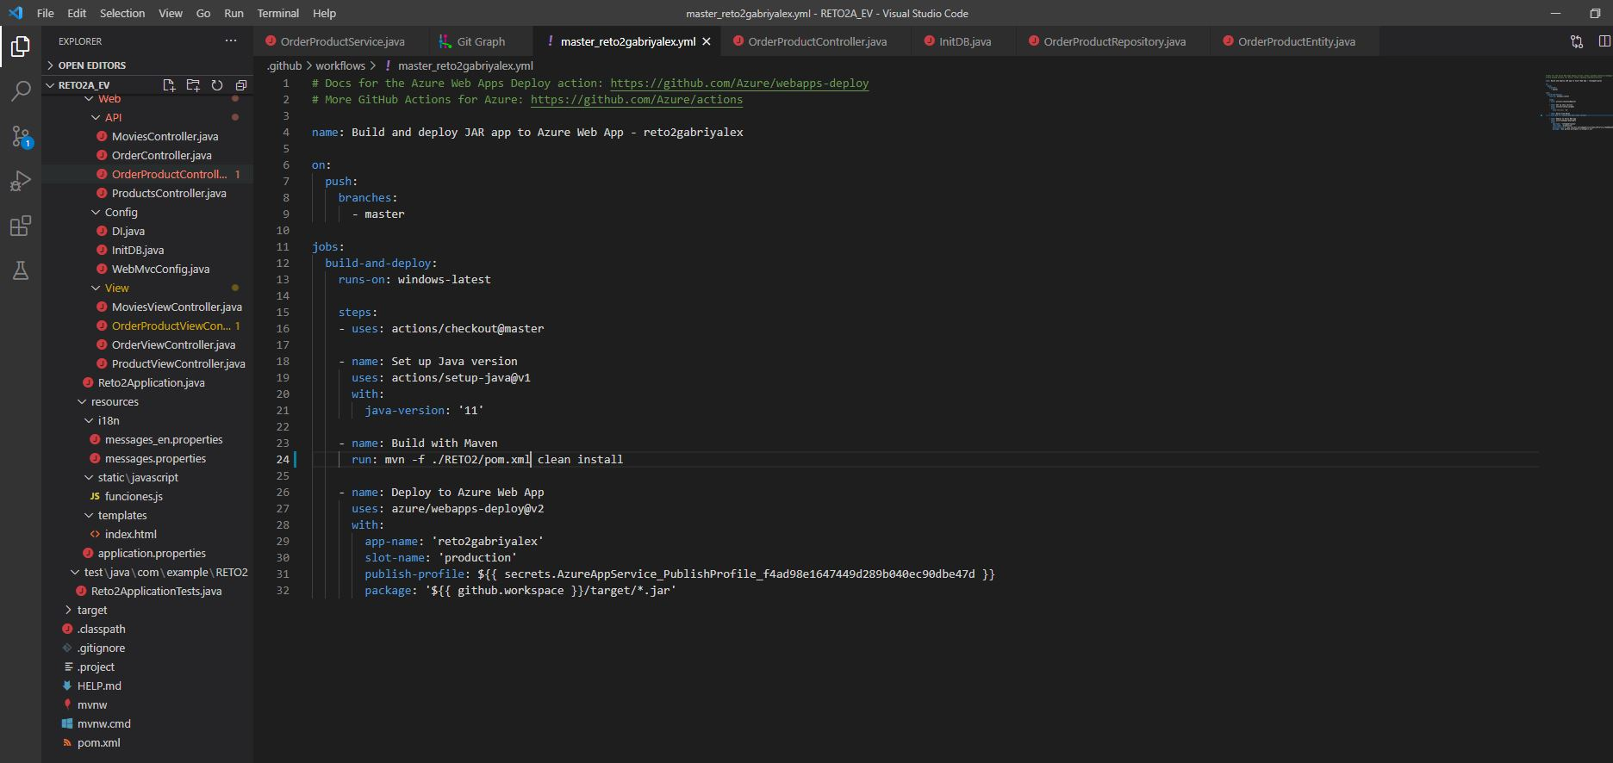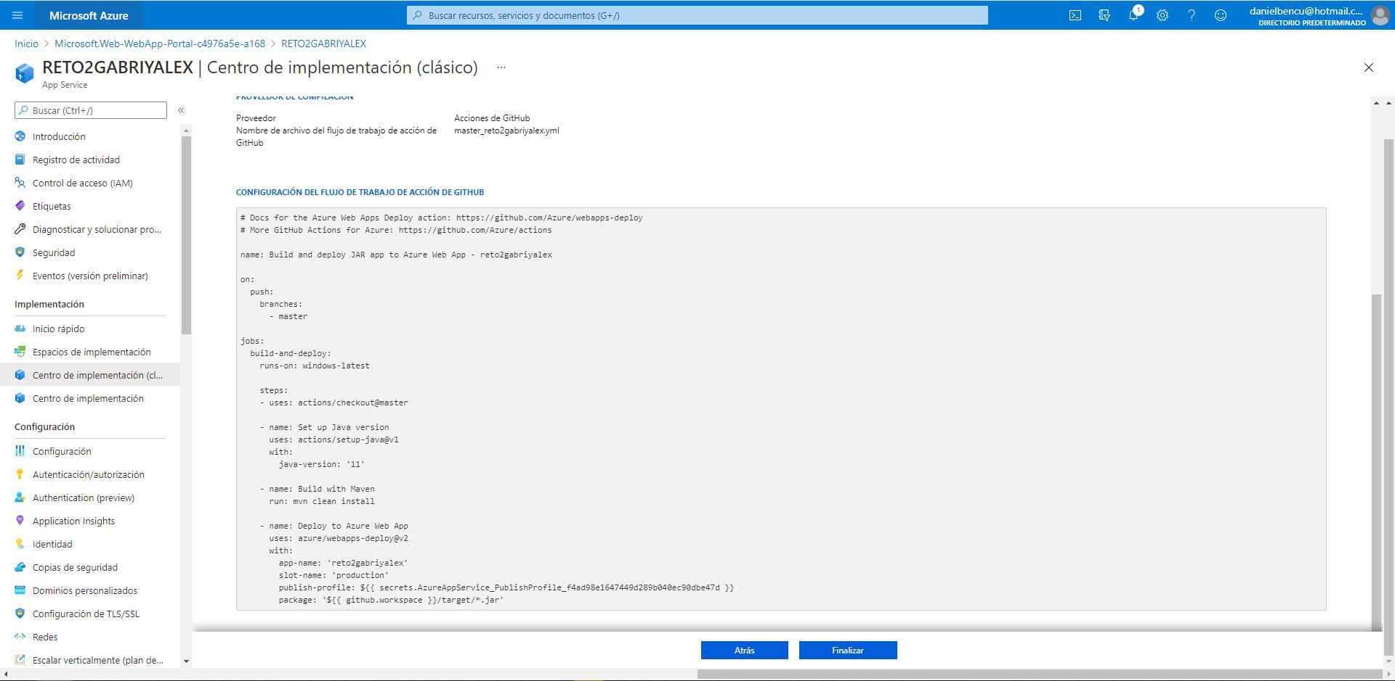

Finalmente solo nos queda commitear los cambios deseados y pushearlos, podemos observar en el apartado actions de github como se compila y se despliega automáticamente.

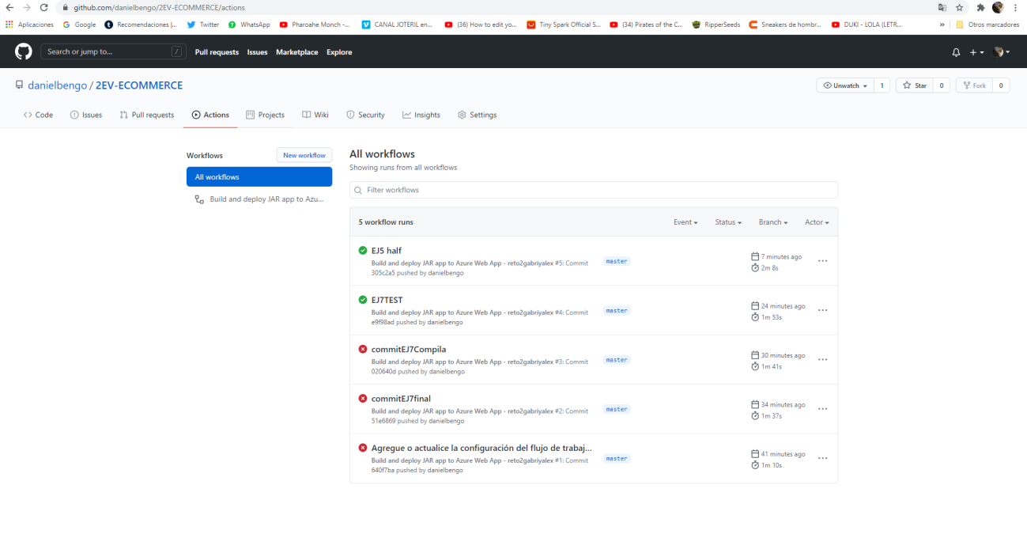

EJ6

Deberemos crear una bbdd de sql, (yo he empleado la del labo4).

Añadir las dependencias y las modificaciones y en properties.

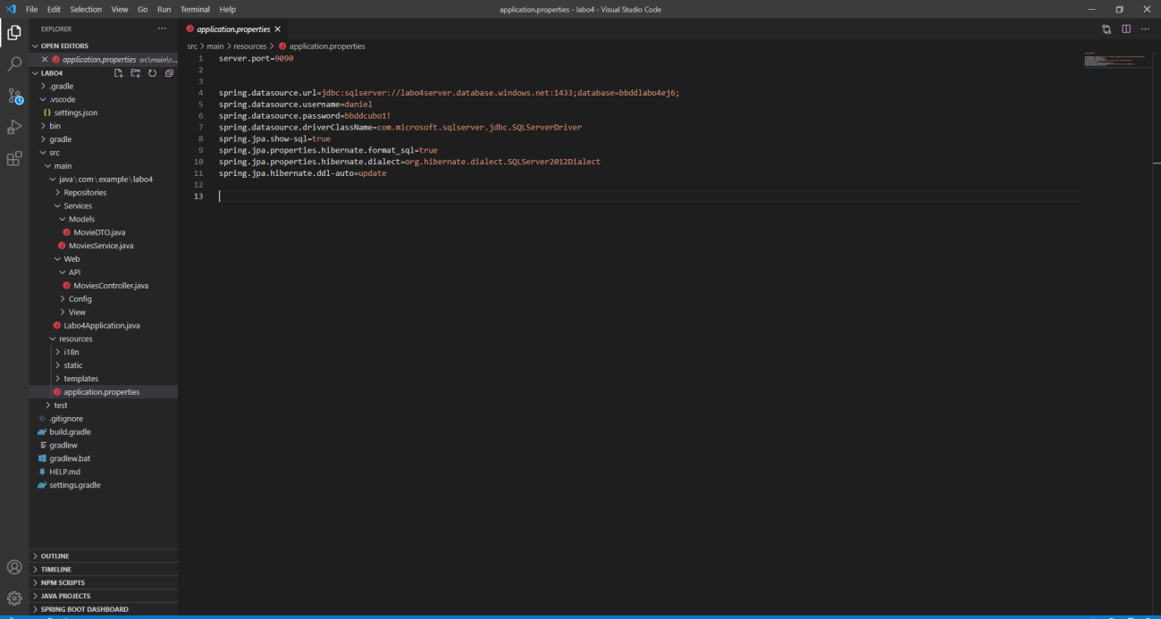

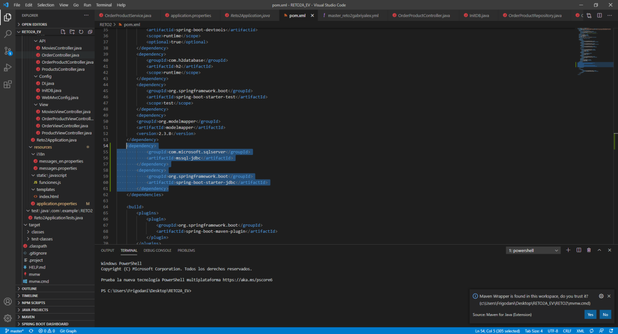

Finalmente abriremos azure data studio y nos conectaremos a nuestra bbdd con nuestros datos.

